武汉轻工大学线上考试操作指南及注意事项
注意事项：
- 本次考试是20级高起本第8学期、21级高起本第6学期、22级高起专和专升本第5学期和22级第4学期的期末考试，每场考试时间为120分钟。22级考试采取人脸识别功能，需学生本人参与作答，对于替考的系统将无法通过考试，21级、20级的直接参加考试即可。
- 可以用电脑端或者手机端进行考试，电脑端使用网址www.qingshuxuetang.com/whqg考试（建议使用谷歌浏览器）；手机端使用青书学堂APP考试。
- 考试时间为：
2024年1月1号8点---2024年1月31号23点55分
4、考试只有一次机会，提交后无法重新作答。
5、学生应避免在APP端和网页端同时答同一份试卷，否则系统不会保存答案。
6、在电脑web端答题的时候，也只能打开一个考试界面，打开多个会不得分。
7、学生的用户名为whqg+学号（如whqg20200001），20级原始密码：123456；21和22级原始密码为：Wh123456（如果忘记密码怎么办？第一种情况，学生知道自己绑定的手机号，只需要通过手机验证码登录就可以了，然后再去修改密码。第二种情况：既忘了自己的手机号，又不知道密码，先去加青书客服的QQ：800002686解绑手机号，再联系老师重置密码，再绑定他新的手机号即可。）
8、如果遇到最后点“提交”无反应，在考试时间还有的情况下学生自己记下做题答案点击返回，更换浏览器或者登陆端继续考试。
9、考试中若遇到问题，请先联系客服。
售后服务:QQ:800002686
客服热线：4008771770
（上班时间：周一至周五：
上午9：00-11：30，下午1：00到5:30，晚上6:30到9:00；
周六至周日：
上午9：00-11：30，下午1：00到5:30，晚上无客服)
若问题未解决，请联系许老师（13363102297）

电脑端和手机端APP操作流程如下：
一、Web端考试
1、电脑端登录青书学堂，链接：www.qingshuxuetang.com
2、点击登录，选择账号密码登录，输入学校提供的账号密码（切记不要自己用手机号注册）

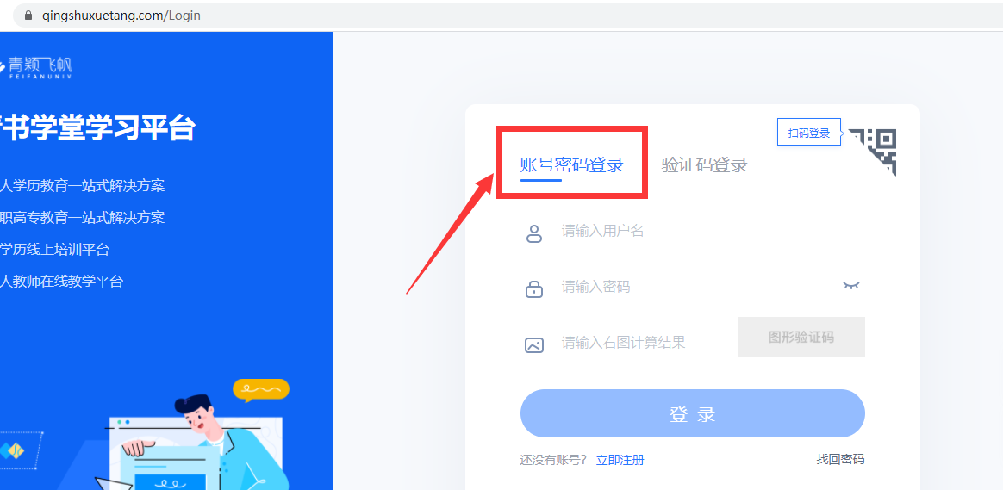

点击“考试安排”，找到需要考试的科目，如果需要“人脸识别”的考试会显示“人脸识别”字样。如不需要的则无，随后点击“进入考试”。
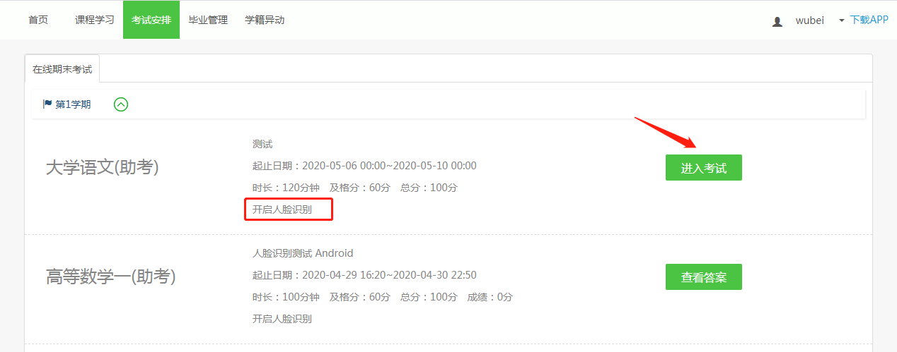
进入考试前，首先仔细阅读“考试须知”，查看右上方摄像头情况，如果电脑没有连接摄像头，则会显示灰屏，红色字提醒“当前无法检测到摄像头，请确保您的摄像头已正确连接，并为当前浏览器开启访问。”而且点击“开始考试”，会提示“请先检测抓拍环境”，请学生在连接好摄像头。
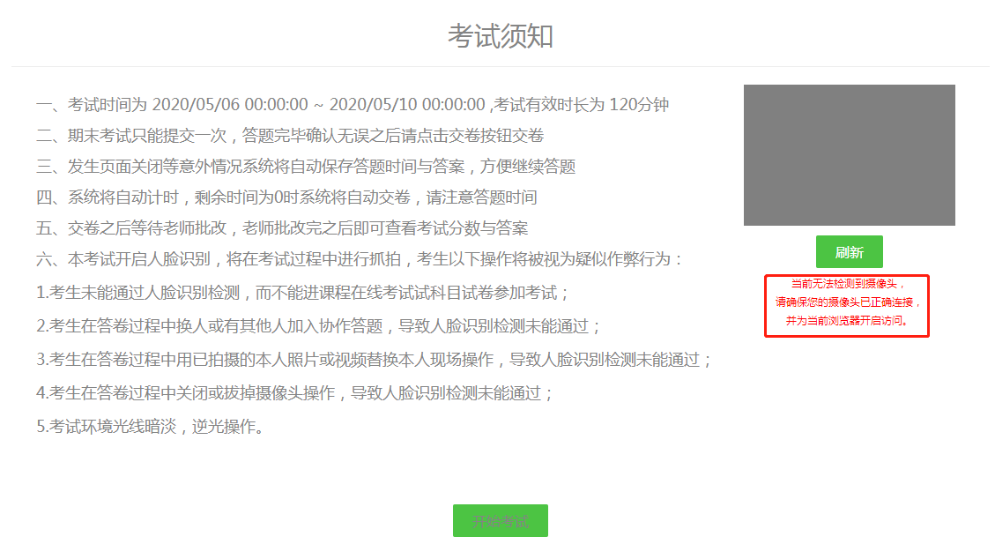
连接好摄像头后，请将正脸正对摄像头，确保清晰后点击“开始检测”按钮，当显示“检测通过，请开始考试”后点击“开始考试”，在考试过程中会显示“人脸抓拍中”的字样以提示学生考试全程都有可能会抓拍学生照片作为是本人答题的证明。
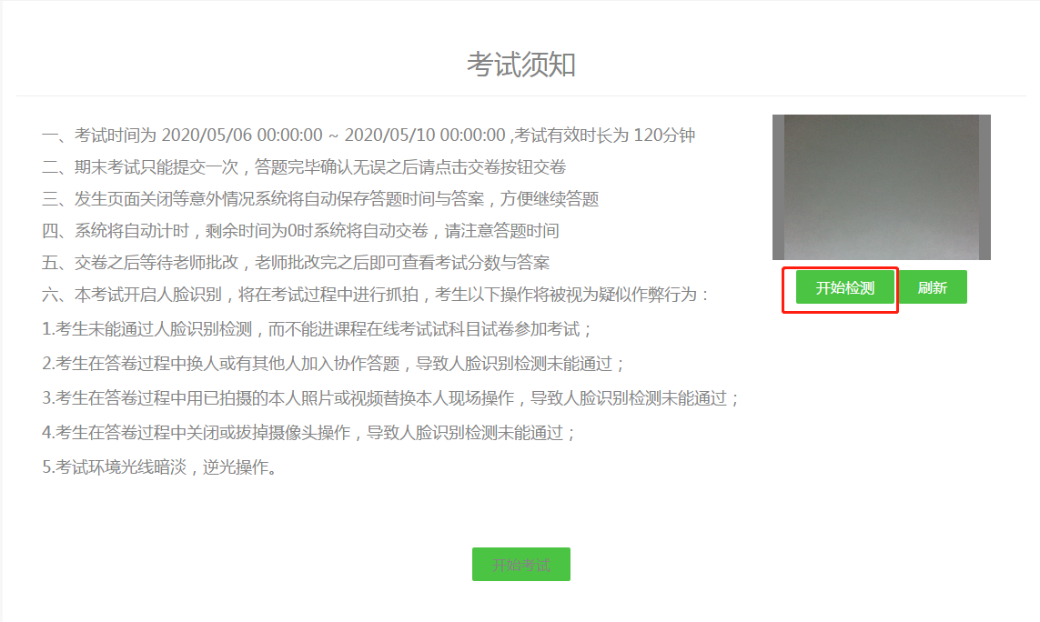
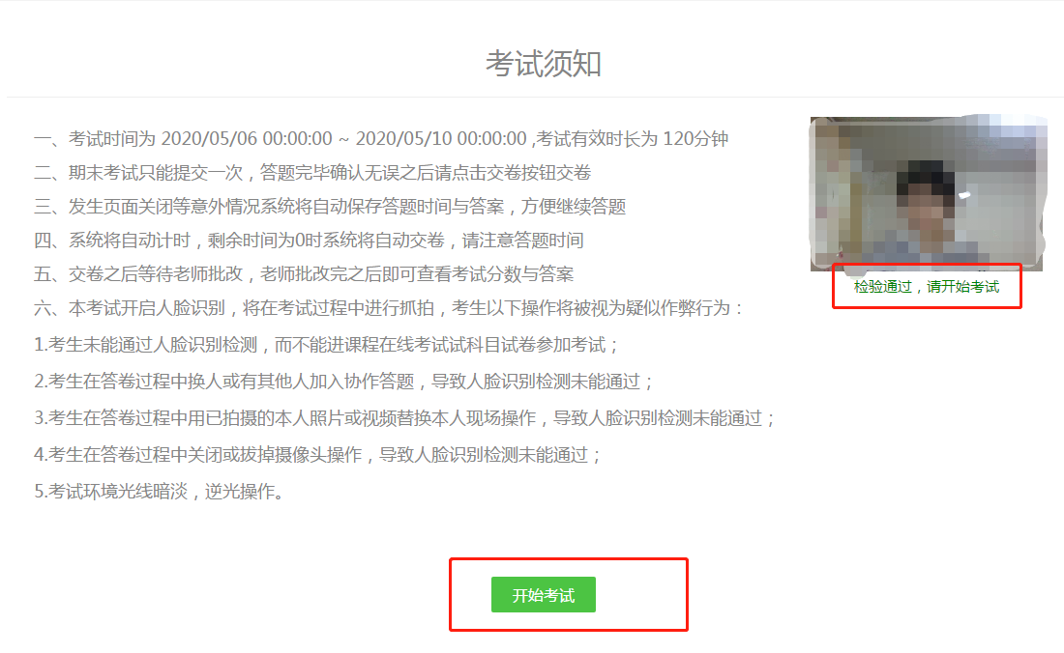
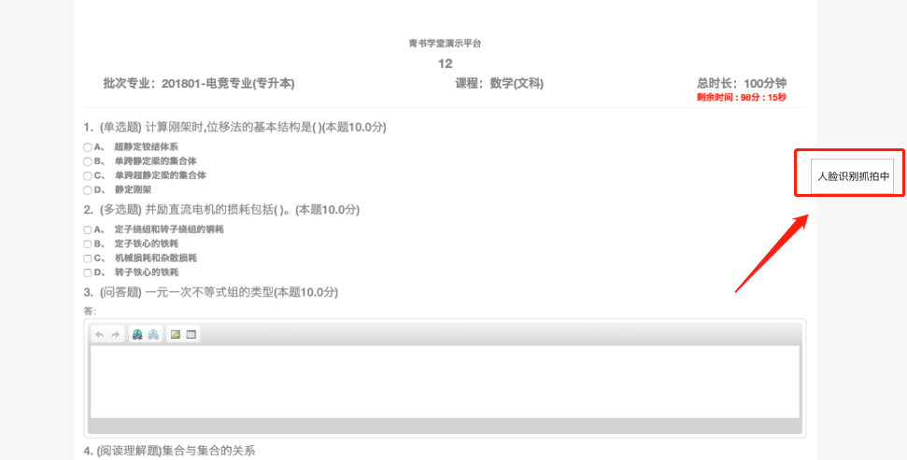
二、手机APP端考试
学生在手机登录青书学堂APP后，点击屏幕下方“课程”，找到需要考试的科目（需要考试的科目会显示考试名称以及开考时间），点击该门课程，随后点击“课程考试”。
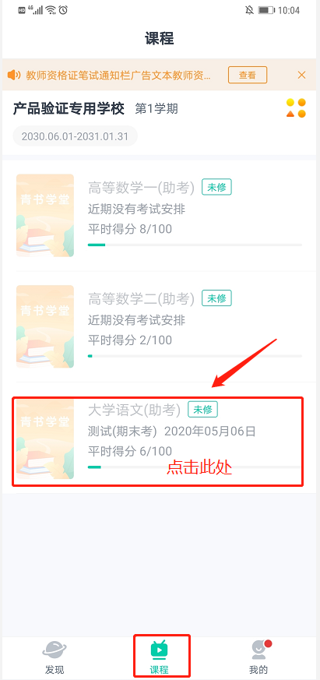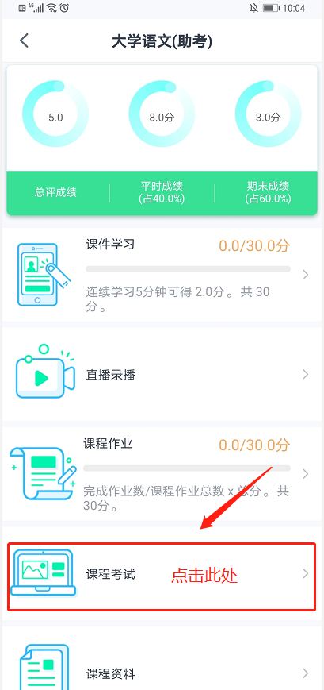

在“课程考试”界面可以看到该门考试显示“人脸识别”字样，说明考试需要人脸识别，在考试时间内点击进入考试，点击进入考试后手机会提示“是否允许青书学堂拍摄照片和录制视频”，请点击“始终允许”（手机型号不同，提示不同）/也可在手机设置—应用—青书学堂—打开相机权限，否则无法人脸识别功能。如果手机本来就设置好青书学堂有该权限，则直接进入“人脸识别环境检测”。
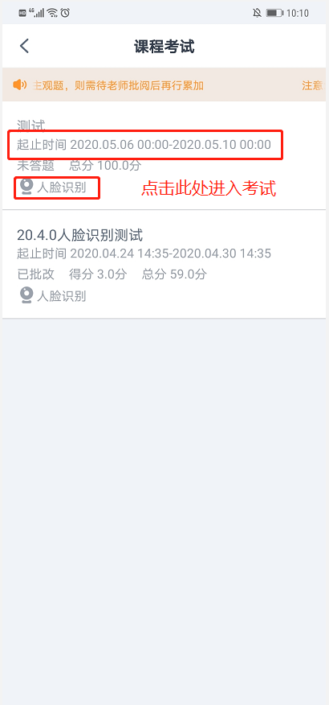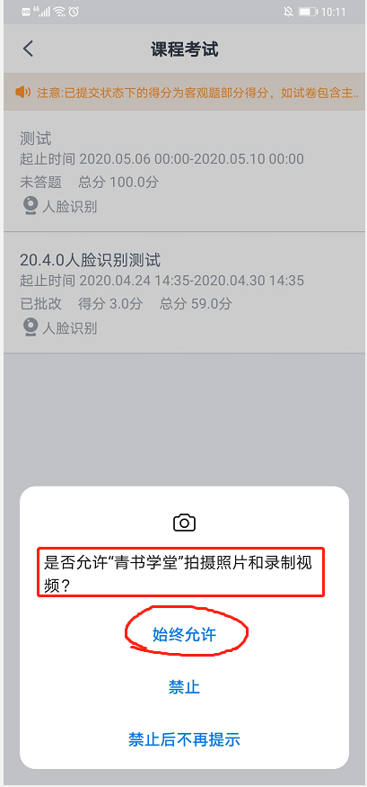

进入考试前：需要进入“人脸识别环境检测”，点击“去检测”，然后请在摄像框对准自己的正脸，确保头像清晰后点击“开始检测”按钮，出现“检测中”的字样，若没有对准脸或模糊等情况会提示“请调整摄像头对准正脸的位置”，调整好后请点击“重新检测”，检测成功后点击“进入考试”，再点击“开始答题”，考试过程中：左上角会显示“人脸识别抓拍中”的字样以提示学生考试全程都有可能会抓拍学生照片作为是本人答题的证明。
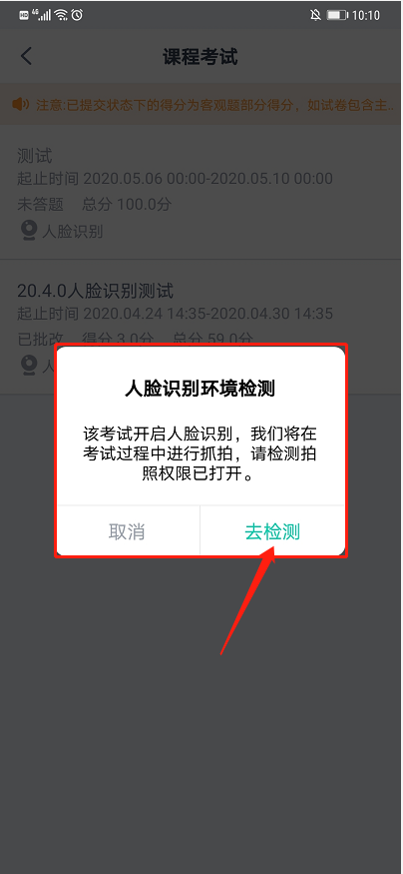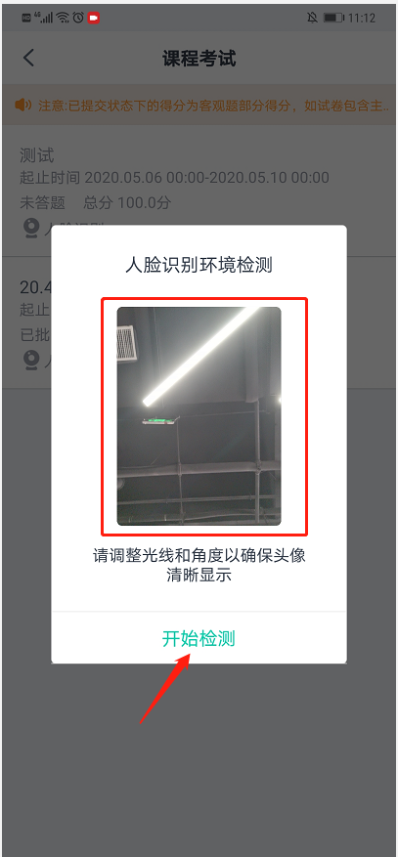

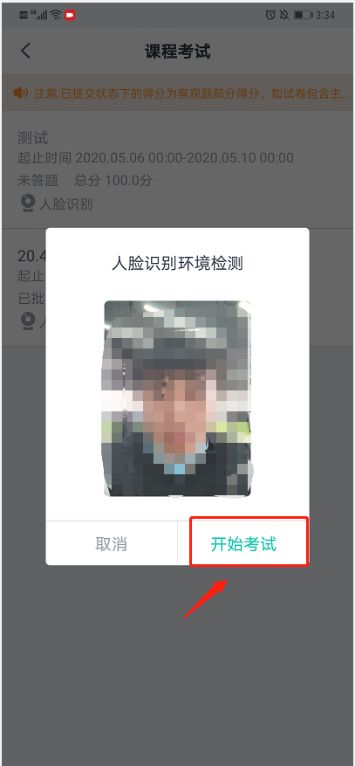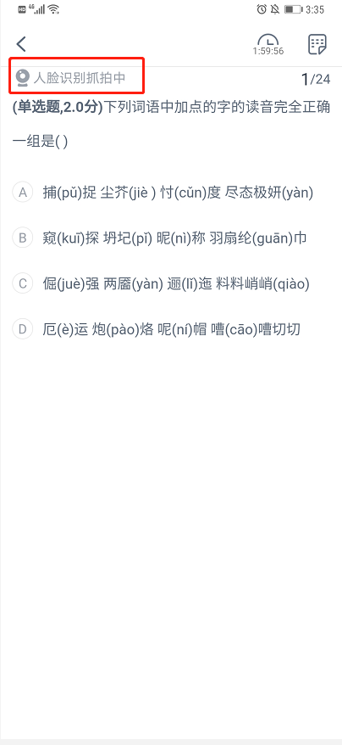

注意：同一设备上、同一次考试，一次检测通过后，保存考试再进入时，无需再检测。若检测成功后，未点击弹框的开始考试就离开的，下次进入需再次检测。

